Синтез, кристаллическое строение и свойства нитратометаллатов пиридиния
Воробьёва А.А.¹, Болталин А.И.¹, Данилович И.Л.², Васильев А.Н.², Тафеенко В.А.¹, Троянов С.И.¹, Морозов И.В¹
Студентка, 4 курс специалитета
Московский государственный университет имени М.В.Ломоносова, Москва, Россия
¹химический факультет, ²физический факультет
E–mail: vorobyova.anna9@gmail.com
Нитратные комплексы d-металлов обладают самобытным кристаллическим строением и проявляют ряд интересных свойств, среди которых следует отметить способность катионов d-металлов, связанных мостиковыми NO₃- группами, к сверхобменному взаимодействию, благодаря которому в нитратах могут реализоваться интересные варианты магнитного упорядочения или фрустрированные состояния. В данной работе мы представляем результаты исследования новых анионных нитратных комплексов - нитратометаллатов пиридиния: PyH_{n}[TM(NO₃)_{m}(H₂O)_{l}], где TM – d-металл.
На первом этапе исследования было изучено взаимодействие нитрата пиридиния с избытком HNO₃ при выдерживании в эксикаторе над P₂O₅. В этих условиях впервые был получен кислый нитрат пиридиния [(PyH)₂(NO₃)][H₂(NO₃)₃] (I), представляющий собой жидкость (T_{кр}=14±1°C). Согласно результатам РСА кристаллическая структура I состоит из плоских катионов [C₅H₅N-H···O(NO)O···H-NC₅H₅]⁺ и анионов [NO₂O-H···O(NO)O···H-ONO₂]⁻ с ранее неизвестной конфигурацией (рис. 1а).
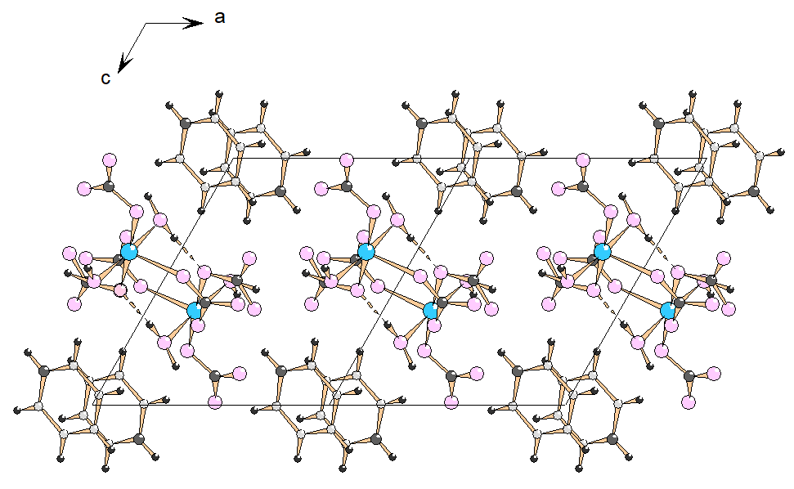
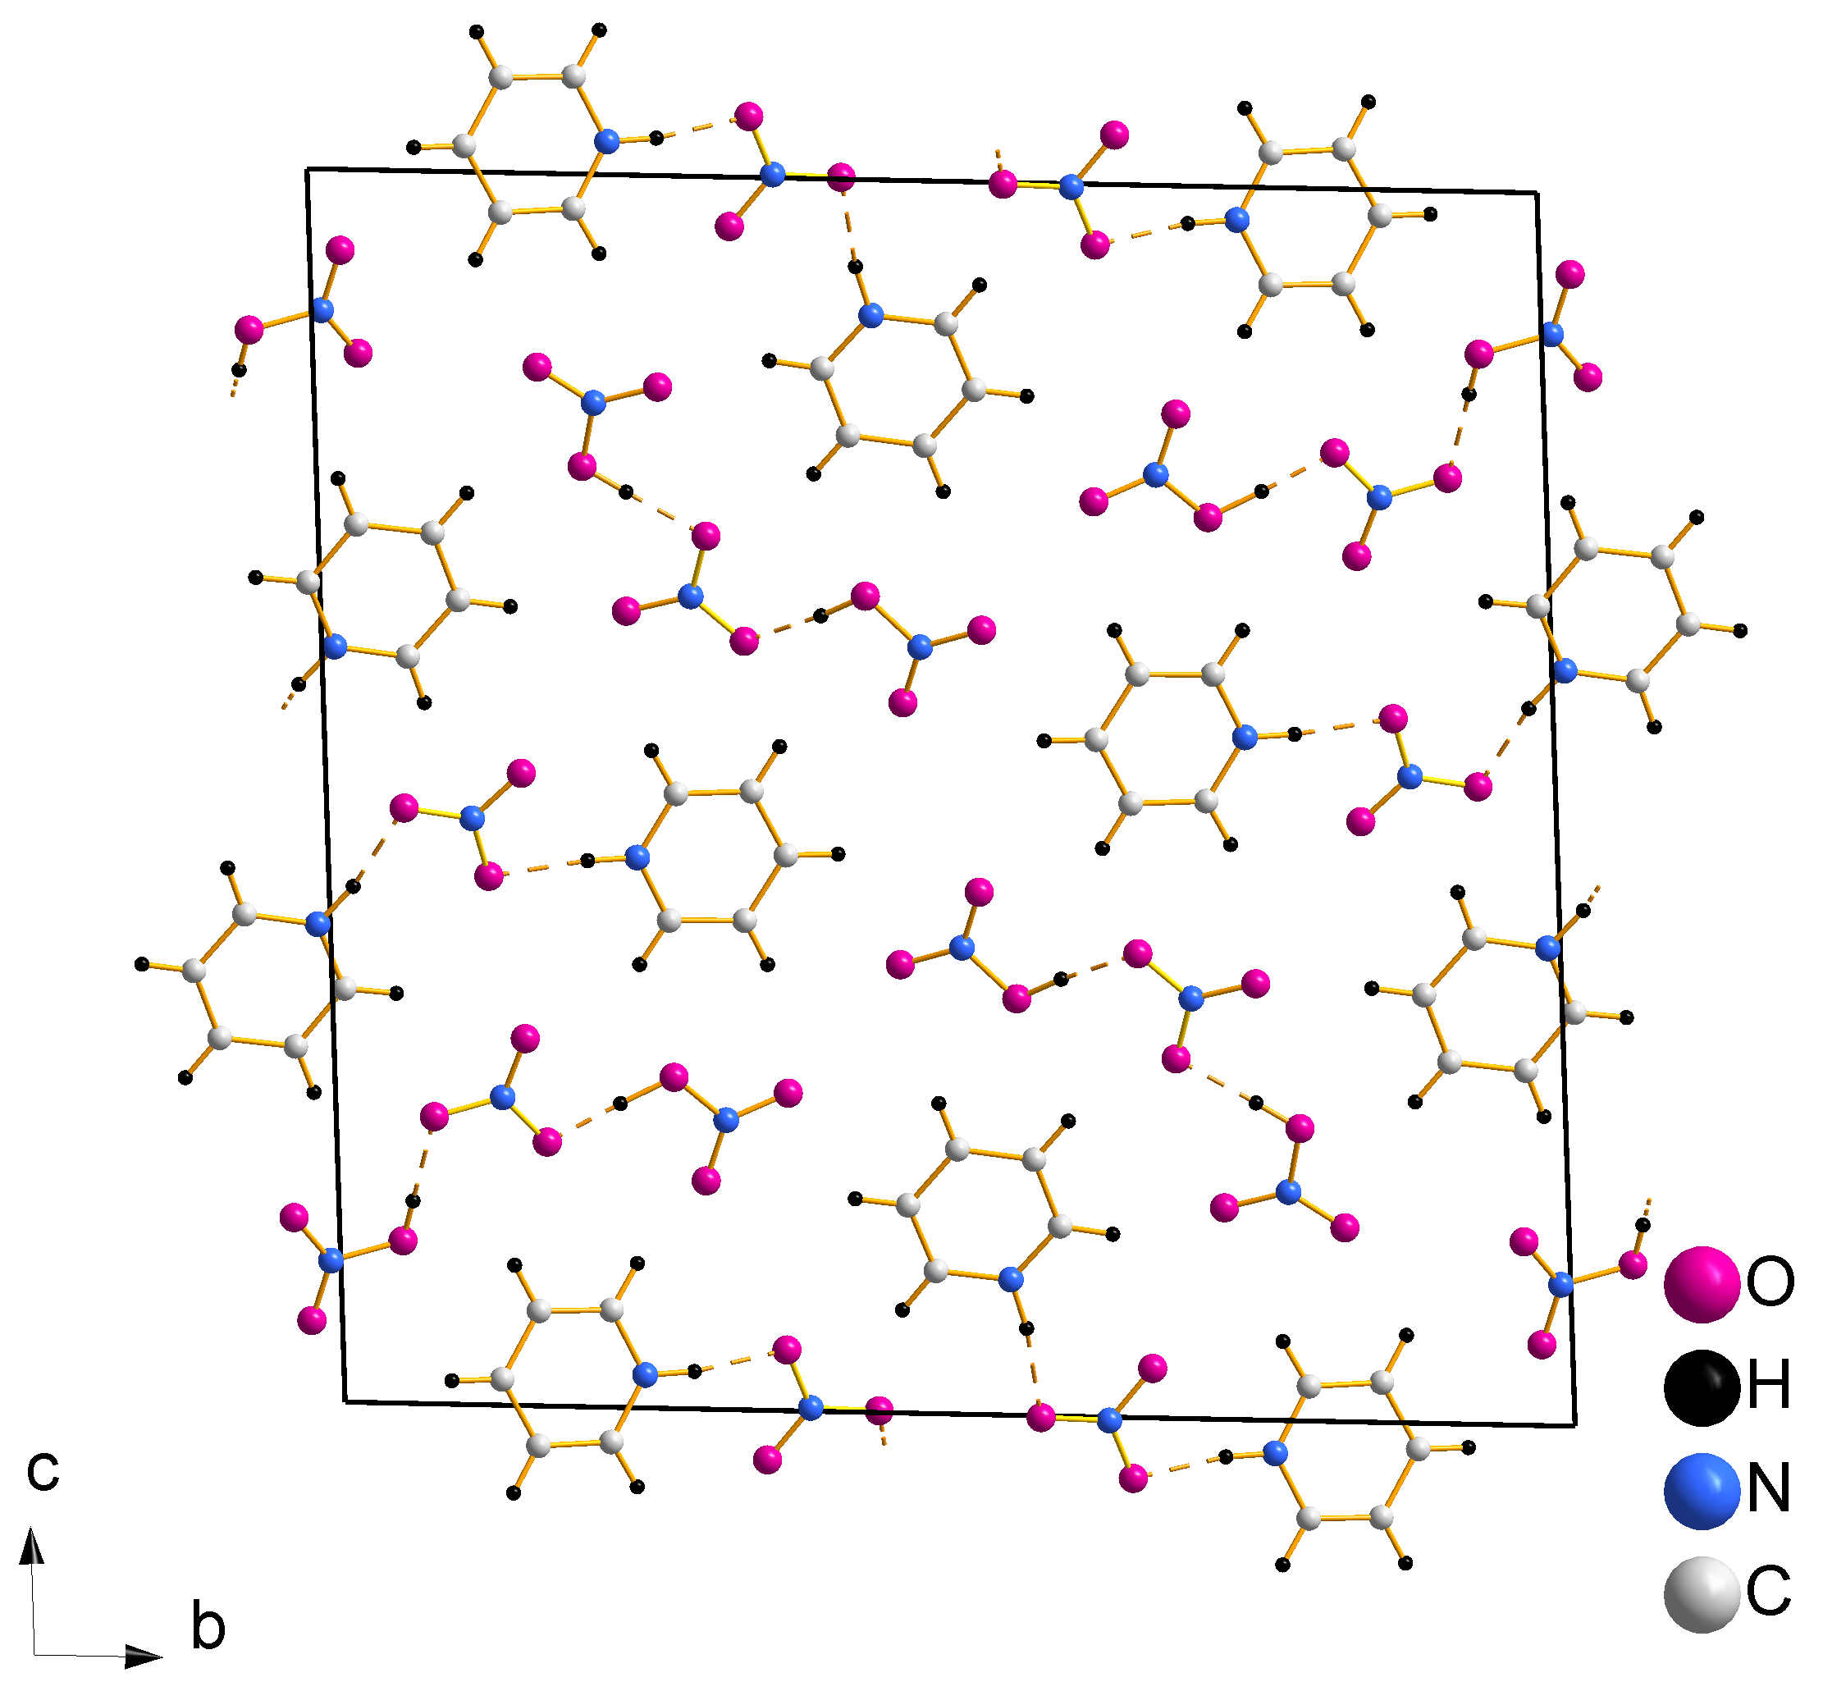
(а) (б)

Рис. 1. (а) Проекция элементарной ячейки I вдоль оси а; (б) упаковка катионов и анионов в структуре II (проекция вдоль оси b).
Далее были проведены эксперименты по получению нитратометаллатов пиридиния кристаллизацией из азотнокислых растворов. В результате были впервые получены изоструктурные соединения (C₅H₆N)Cu(NO₃)₃(H₂O)₂ (II) и (C₅H₆N)Cо(NO₃)₃(H₂O)₂ (III). Согласно данным РСА кристаллическая структура II и III состоит из катионов пиридиния С₅H₆N⁺ и анионов [М(NO₃)₃(H₂O)₂]⁻, (М = Cu, Co), в которых координационные полиэдры для центральных атомов несколько различаются: тетрагональная пирамида [CuO₅] в II и искаженный октаэдр [CoO₆] в III.
Анионы [М(NO₃)₃(H₂O)₂]⁻ посредством водородных связей O-H···O объединены в димеры (рис. 1 б), в которых может наблюдаться сверхобменное взаимодействие аналогично Cu(NO₃)₂·2,5H₂O [1]. Действительно, измерение Т-зависимости магнитной восприимчивости для II подтвердило наличие обменного взаимодействия при T ~ 5 K, в то время как соединение III вплоть до температуры 3 K остаётся парамагнитным.
Работа выполнена при поддержке фонда РФФИ, грант №19-03-01059 А.

Литература

1. J. C. Bonner, S. A. Friedberg, H. Kobayashi, D. L. Meier, and H. W. J. Blöte. Alternating linear-chain antiferromagnetism in copper nitrate Cu(NO₃)₂·2.5H₂O // Phys. Rev. B 27, 1983, 248.

